1、请先下载解压文件到本地电脑解压后并以管理员身份运行该BAT文件，加载读卡器ocx控件：
1）右击此脚本图标。
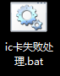
2）左击【以管理员身份运行】。
注意：运行前，请关闭所有游览器。
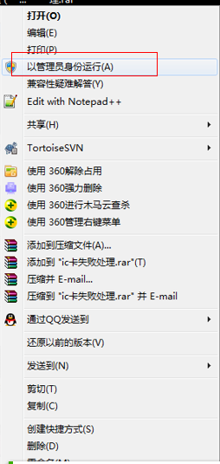
2、请先检查互联互通驱动是否正确安装是并且保证是最新版本（目前是1.2）：
驱动下载地址【请点击此处】
1）安装成功后，请双击【检测工具（辽宁互联互通版）】。
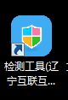
2）点击【插锁一键检测】或者【无锁一键检测】，进行检测。
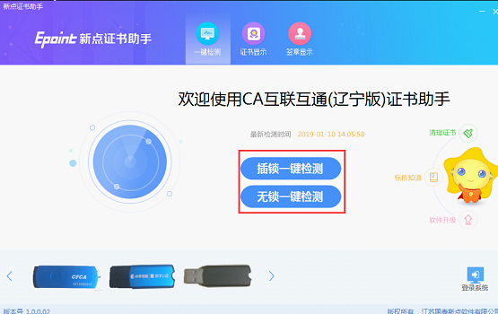
3、对已添加的可信任站点，进行自定义级别设置：
1）点击【安全】-【自定义级别】。
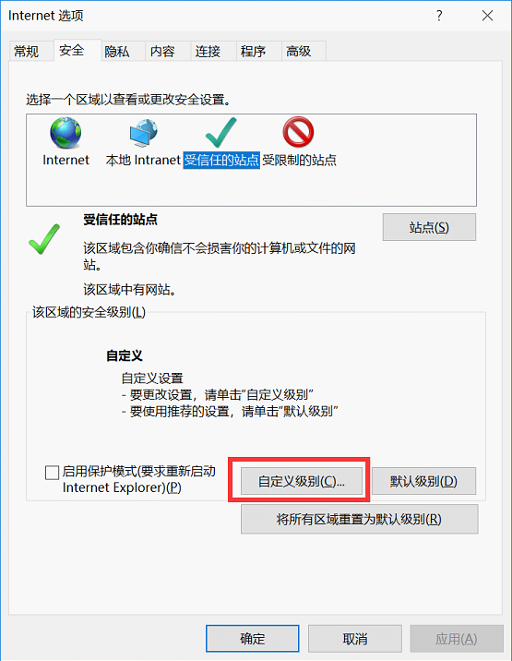
2）将设置中的【自定义级别】设置成【启用】和【关闭】状态。设置成功后点击【确定】
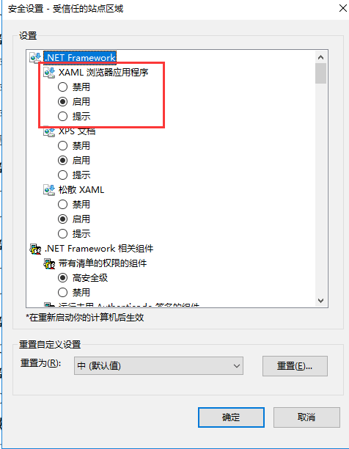
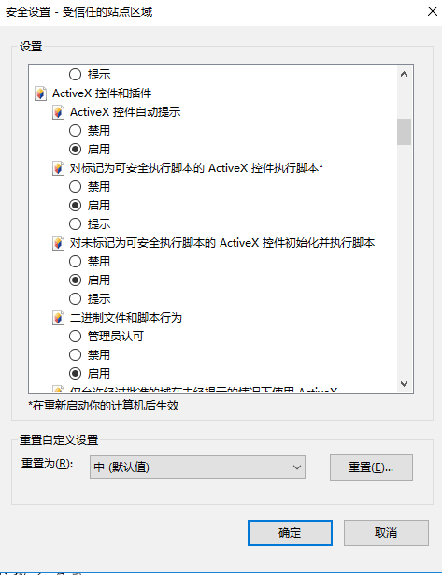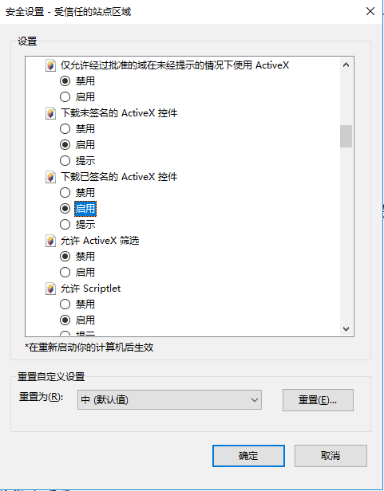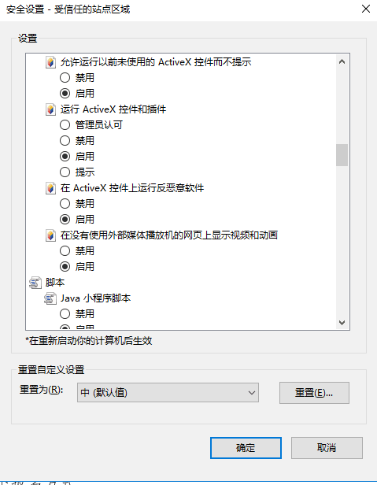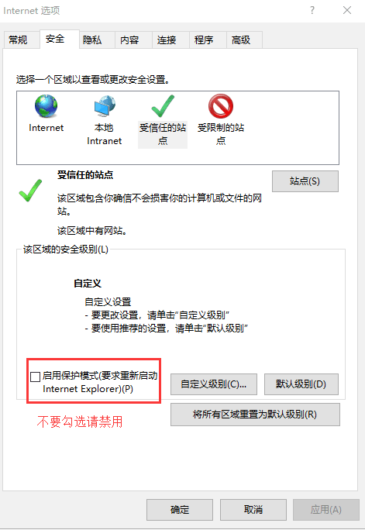
4、将业务平台网址添加到兼容性视图：
1）点击【工具】-【兼容性视图设置】。
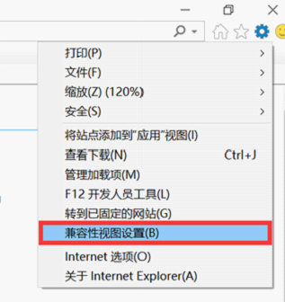
2）将平台网址进行添加。
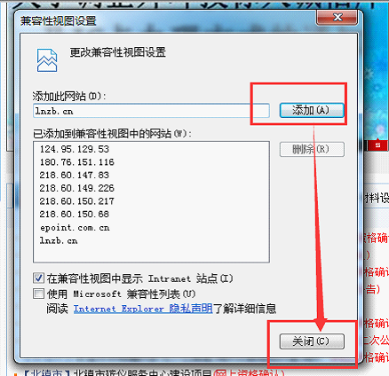
5、第一次进入新业务平台，刷卡页面会连续弹出三次如下提示，请点击【是】进行加载即可。
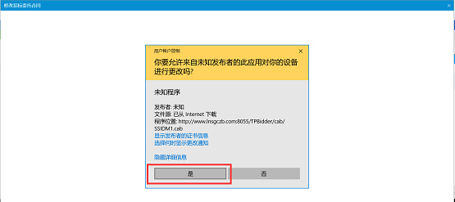
6、当以上操作完成后，请关闭刷卡页面，重新插拔读卡器，再次进入读卡页面，进行刷卡操作。

